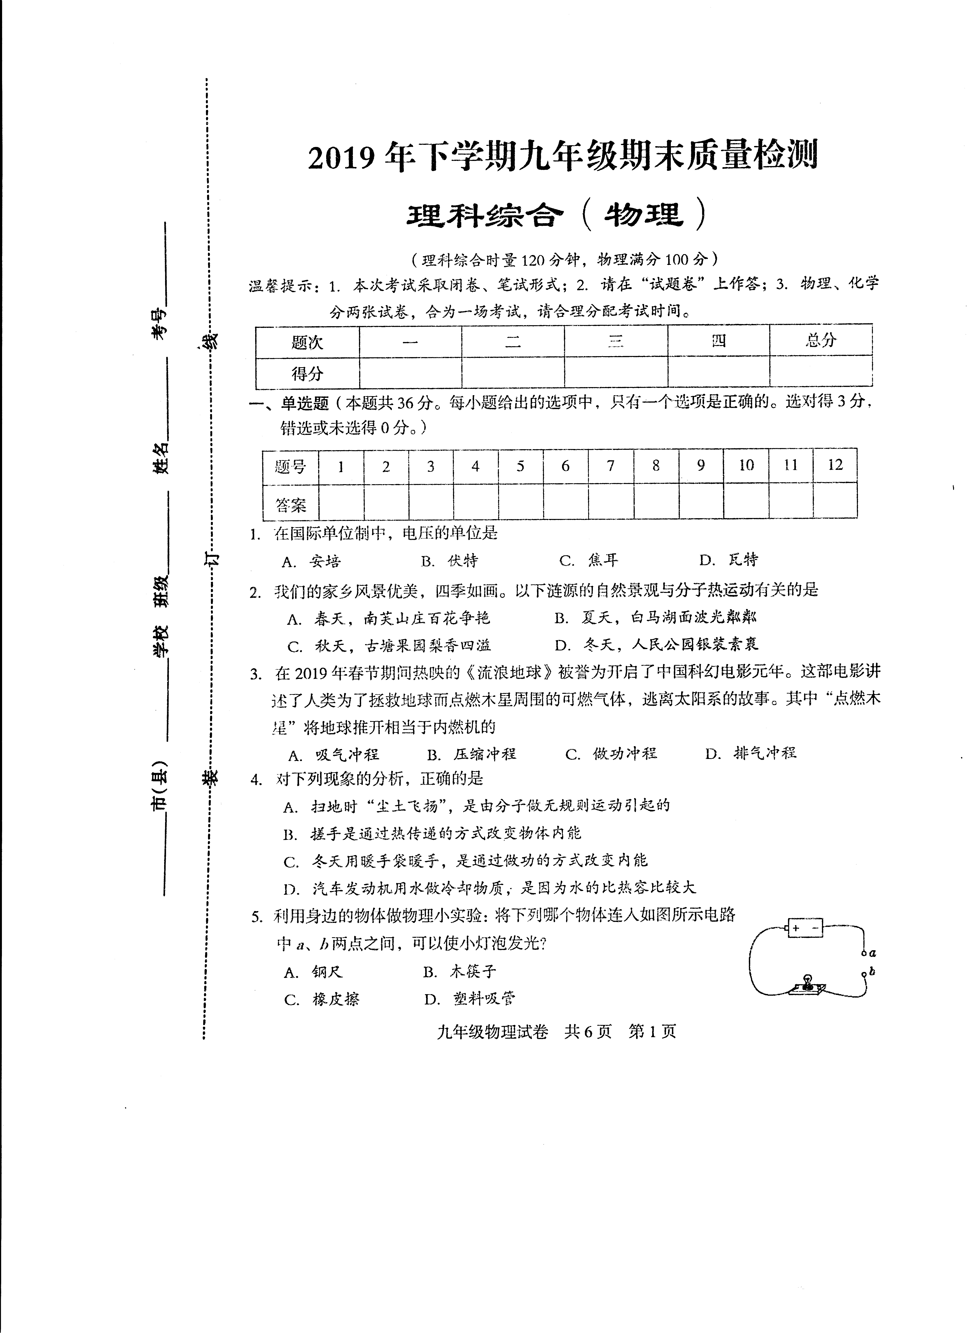
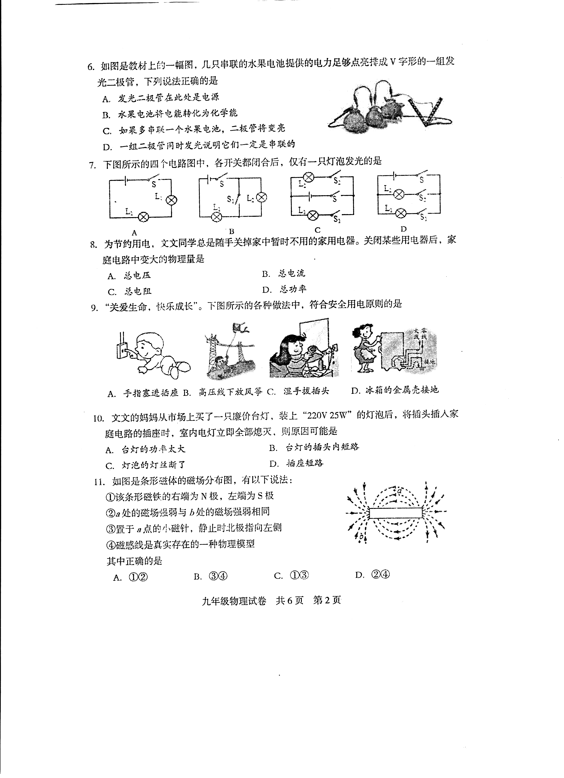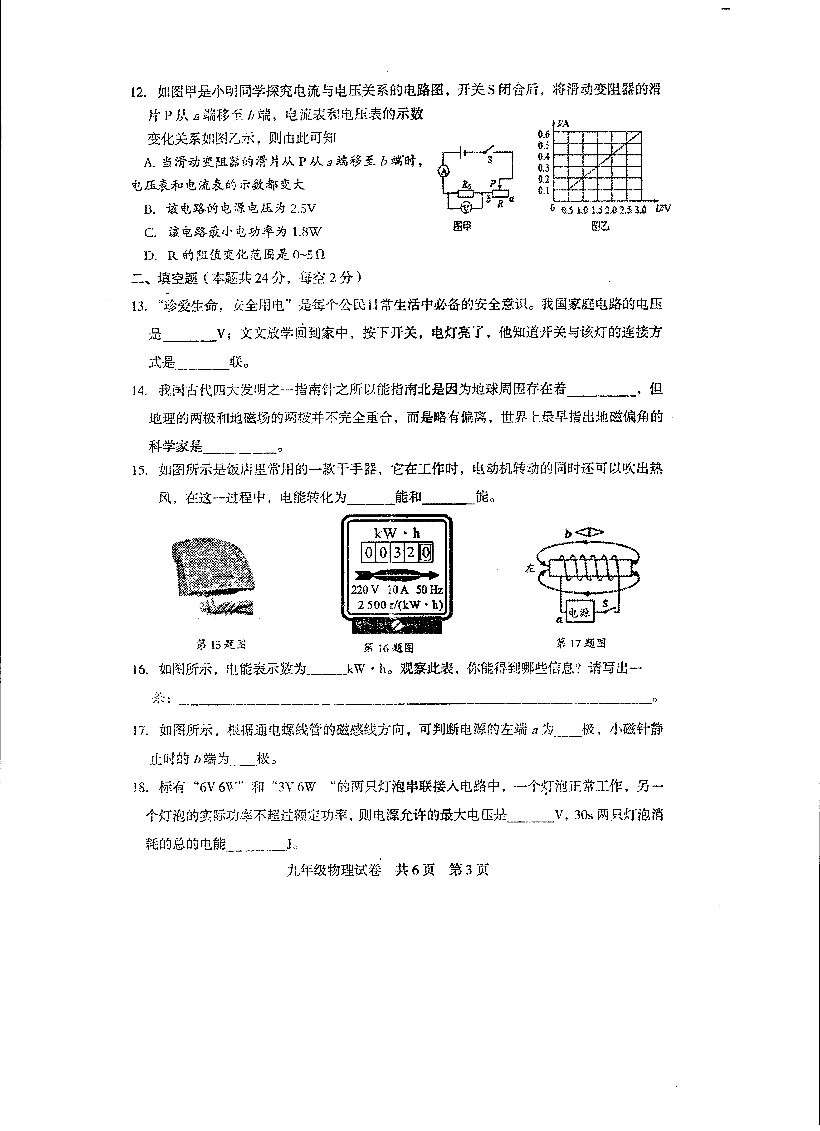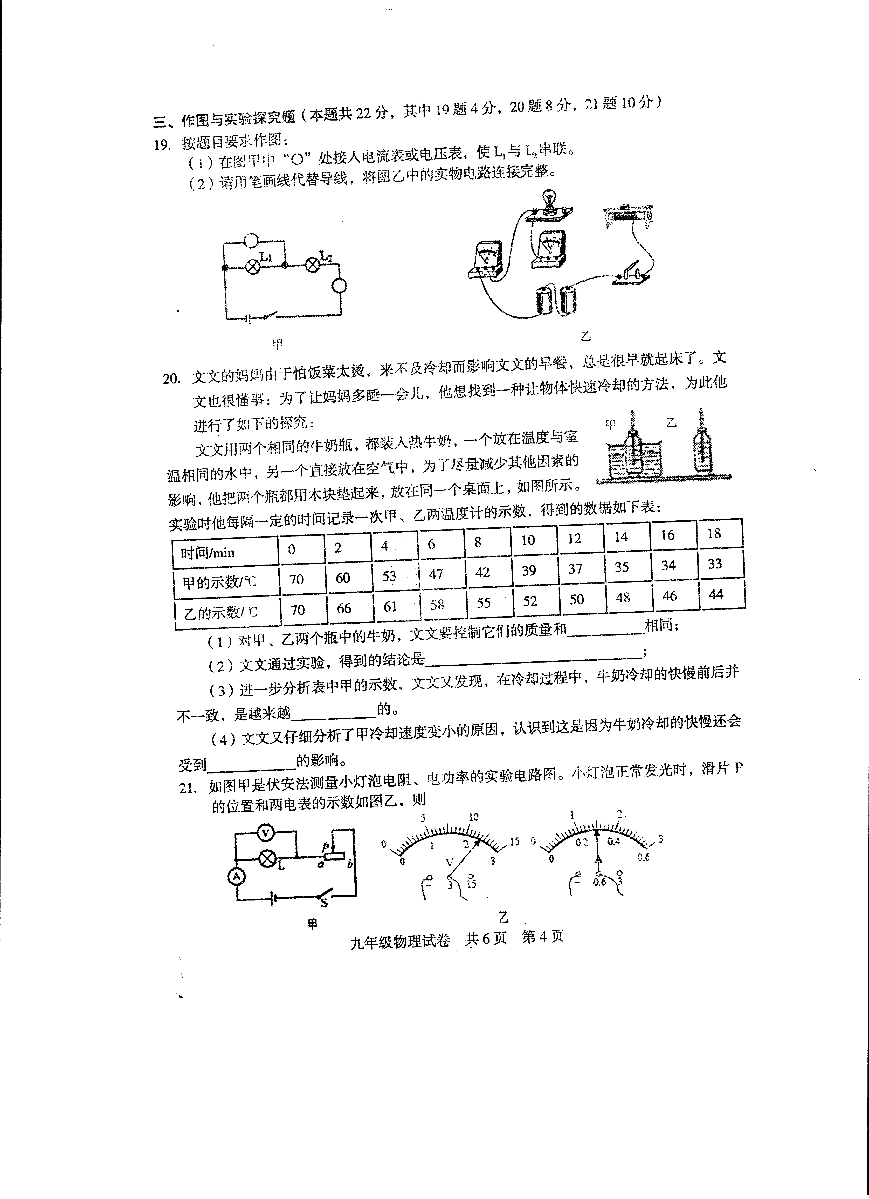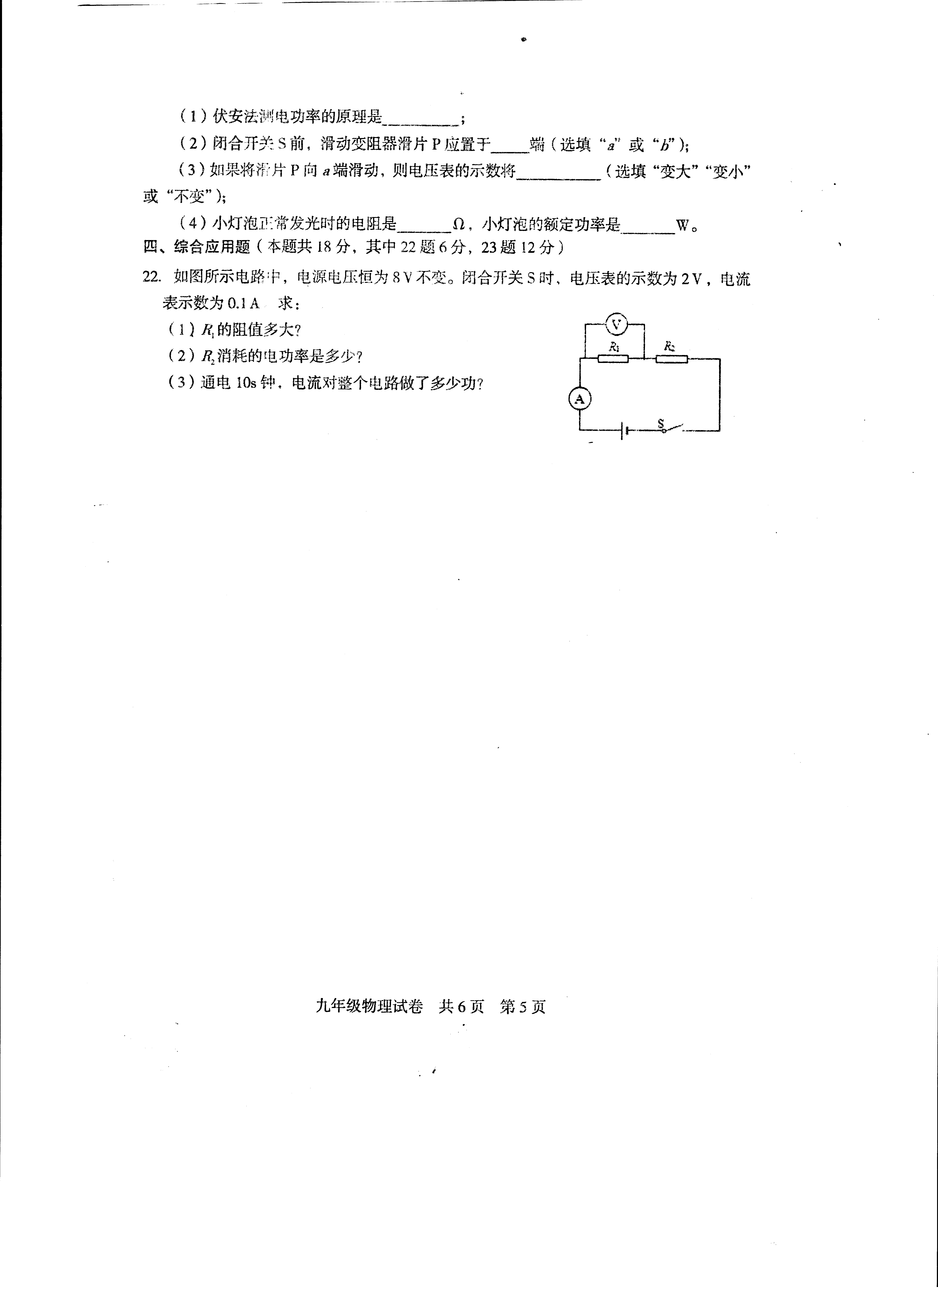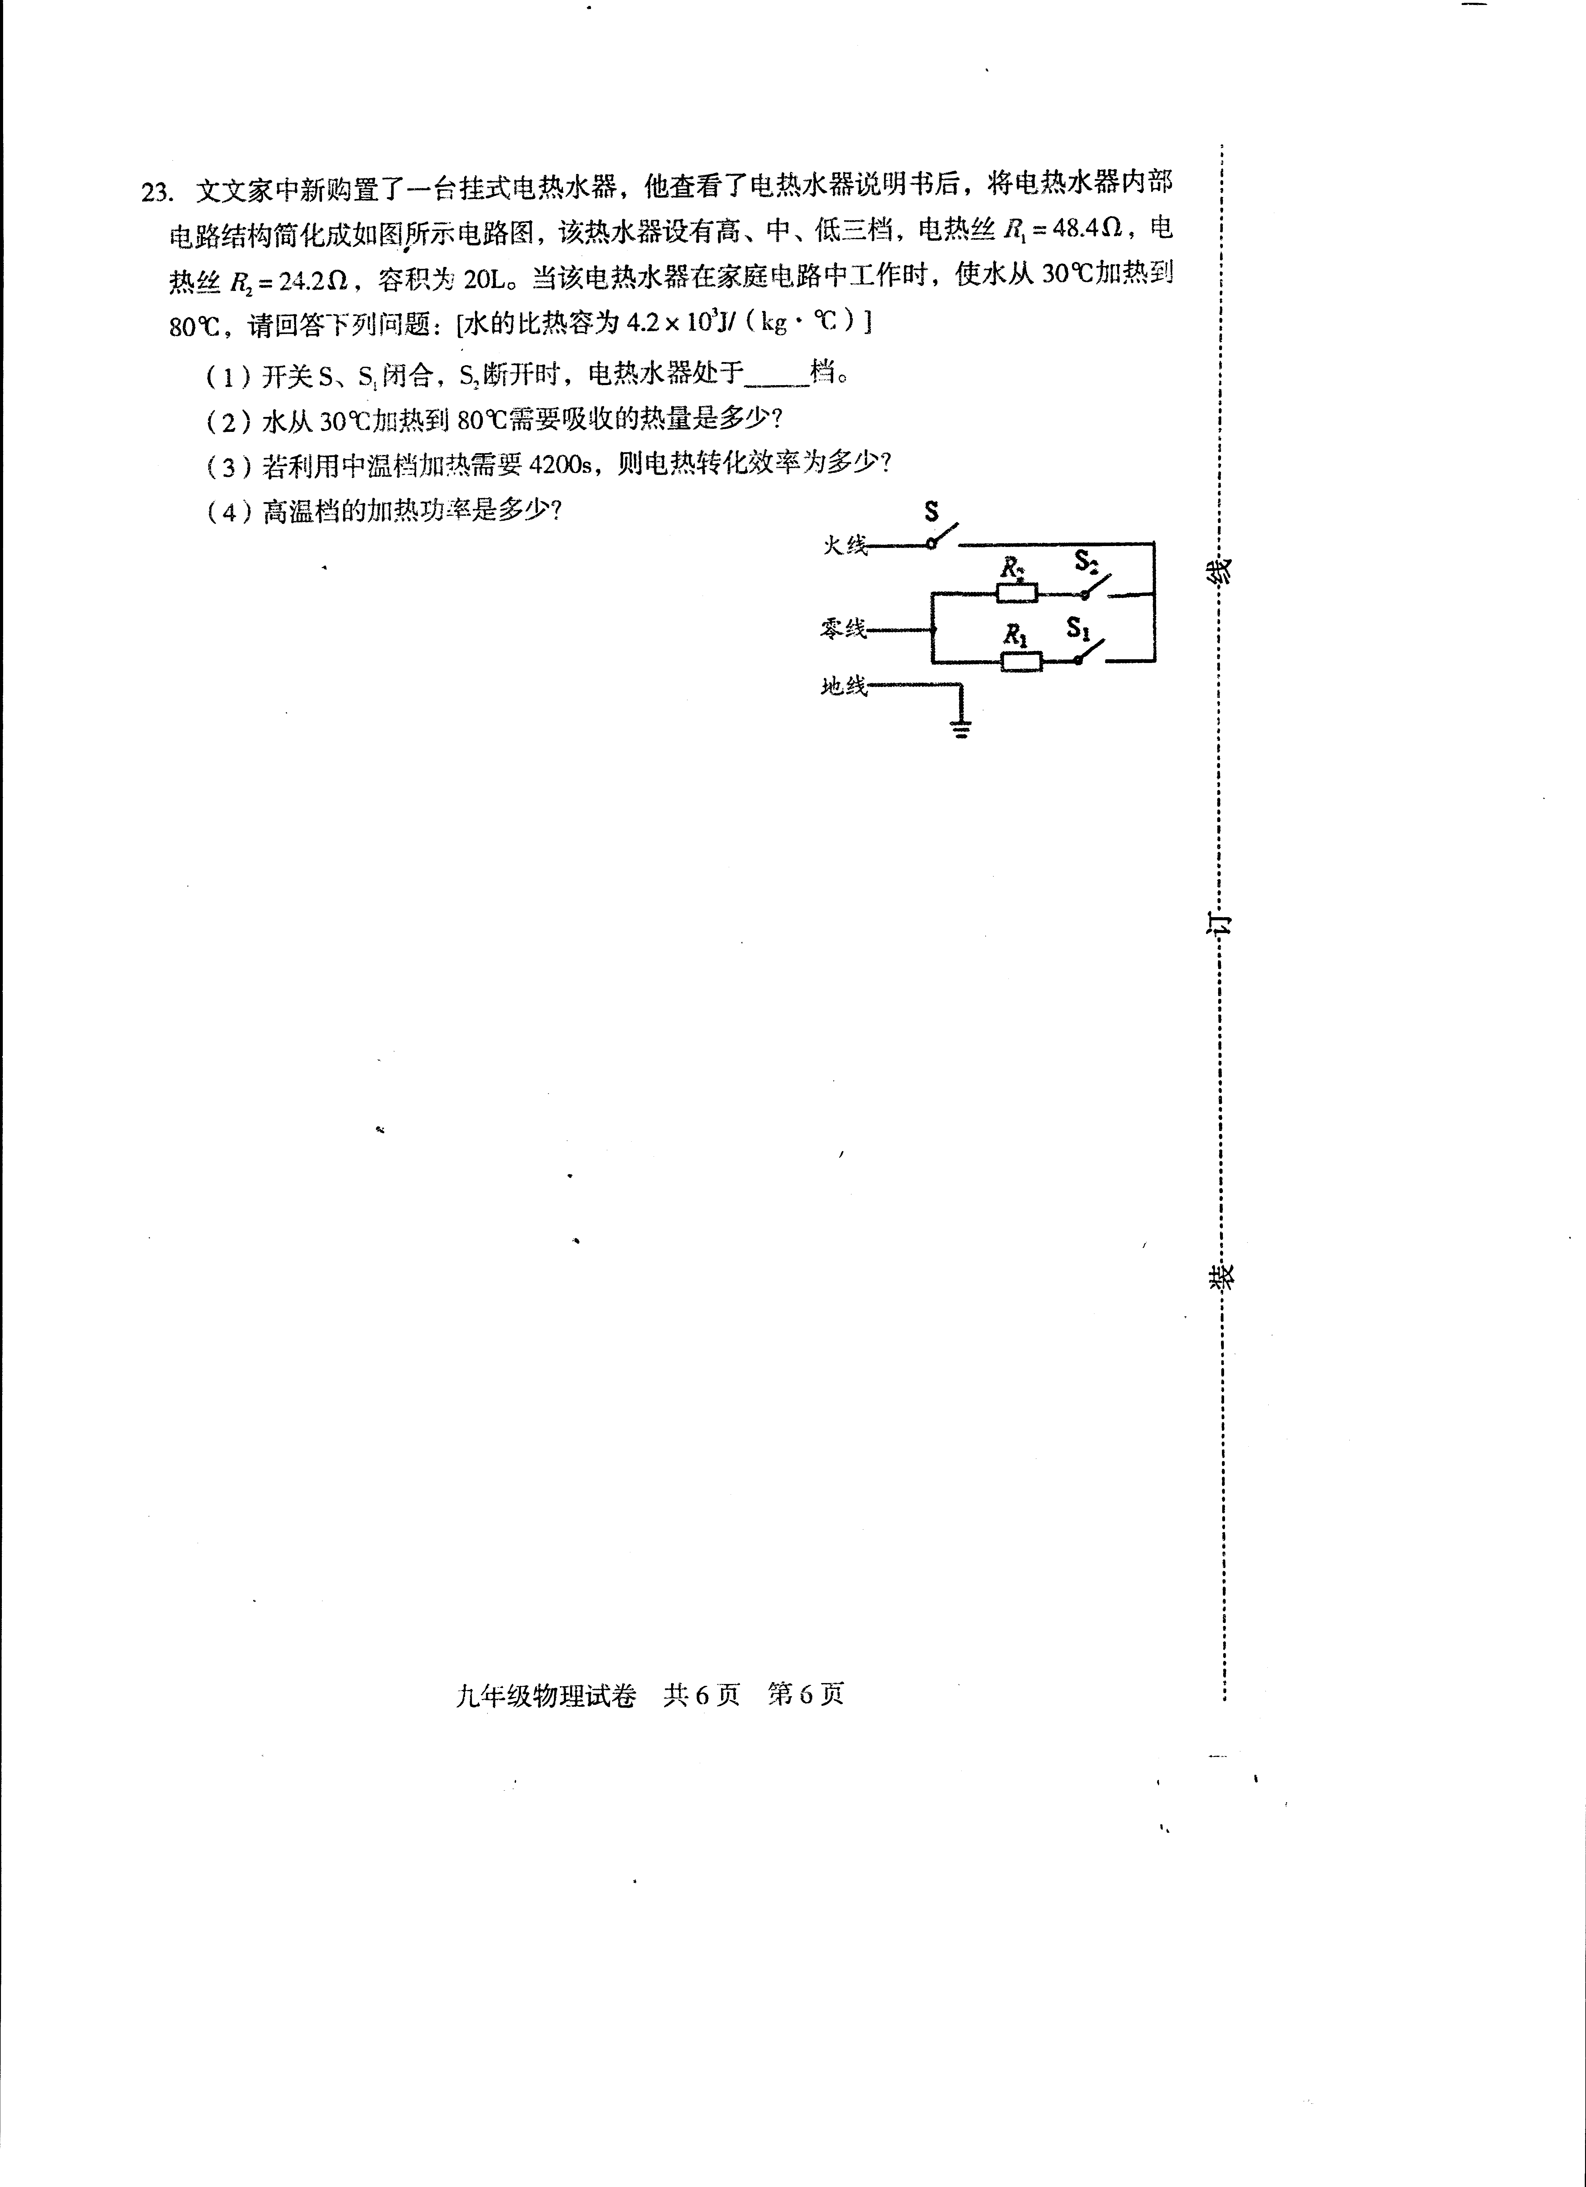
2019年下学期期末考试九年级试题
物理参考答案及评分标准

一、单选题（本题共36分。每小题选对得3分，错选或未选得0分）
二、填空题（本题共24分，每空2分）
题号 | 1 | 2 | 3 | 4 | 5 | 6 | 7 | 8 | 9 | 10 | 11 | 12
答案 | Ｂ | Ｃ | Ｃ | Ｄ | Ａ | Ｃ | Ｂ | Ｃ | Ｄ | Ｂ | Ｃ | Ａ
13．220 串 14．地磁场 沈括 15．内 机械
16．32.0 这个电能表应该在220V的电路中使用(或这个电能表的额定最大电流为10A;家庭电路中用电器允许的最大功率为2200W;这个电能表在50Hz的交流电路中使用;接在这个电能表上的用电器每消耗1kW•h的电能,电能表上的转盘转过2500转)
17．正 N 18．7.5 225
三、作图与实验探究题（本题共22分，19题4分，20题8分，21题10分）
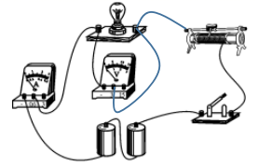
19．
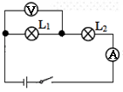

20．(1)初温 (2)放在水中冷却比在空气中冷却效果要好 (3)慢 (4)水温（温差）
21．(1)P＝UI (2)b (3)变大 (4)8 0.72
四、综合应用题（本题共18分，22题6分，23题12分）
22．（1）由图可知， R₁两端的电压U₁＝2V，电流I₁＝I₂=I＝0.1A
则 R₁＝＝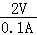＝20Ω …………2分
（2）根据串联电路电压的特点，有
U₂＝U﹣U₁＝8V﹣2V＝6V
则Ｐ₂＝U₂I₂＝6V×0.1A＝0.6Ｗ …………2分
（3）电流对整个电路做的功：
W＝UIt＝8V×0.1A×10s＝8J …………2分
23．（1）由电路图可知，开关S、S₁闭合，S₂断开，电路中电阻最大，
由Ｐ＝Ｕ²/Ｒ可知：功率最小，热水器处于低温档；……2分
（2）由ρ＝可得，水的质量m＝ρV＝1.0×10³kg/m³×20×10^{﹣3}m³＝20kg
水吸收的热量
Q＝cm△t＝4.2×10³J/（kg⋅℃）×20kg×（80℃﹣30℃）＝4.2×10⁶J ……2分
（3）由电路图可知，开关S、S₂闭合，S₁断开，电热丝R₂接入电路，
根据Ｐ＝Ｕ²/Ｒ可知：电热水器为中温档；
中温档功率P_{中温}＝＝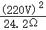＝2000W ……2分
此时加热4200s，消耗电能W＝P_{中温}t＝2000W×4200s＝8.4×10⁶J ……2分
∴电热转化效率η＝×100%＝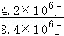×100%＝50% ……2分
（4）当S、S₁、S₂都闭合时，R₁与R₂并联，电路的总电阻最小，
由Ｐ＝Ｕ²/Ｒ可知，电路的总功率最大，热水器处于高温档，
低温档的加热功率P_{低温}＝＝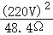＝1000W ……1分
高温档的加热功率P_{高温}＝P_{低温}+P_{中温}＝1000W+2000W＝3000W ……1分

